FAI – CENTRO DE ENSINO SUPERIOR EM GESTÃO, TECNOLOGIA E EDUCAÇÃO

CURSO DE SISTEMAS DE INFORMAÇÃO

CARLOS EDUARDO BOMTEMPO FARIA COSTA

FELLIPE BORSATO RIBEIRO

MOACIR VILELA SÊGA

PENSA COMIGO

SANTA RITA DO SAPUCAI - MG
2026
FAI – CENTRO DE ENSINO SUPERIOR EM GESTÃO, TECNOLOGIA E EDUCAÇÃO
CURSO DE SISTEMAS DE INFORMAÇÃO

CARLOS EDUARDO BOMTEMPO FARIA COSTA

FELLIPE BORSATO RIBEIRO

MOACIR VILELA SÊGA

PENSA COMIGO

Projeto de Integração Disciplinar do 2º Período do Curso de Sistemas de Informação.

SANTA RITA DO SAPUCAI - MG
2026
LISTA DE REVISÃO

Data | Versão | Autor(es) | Descrição
14/08/2026 | 1.0 | Carlos Costa, Fellipe Ribeiro e Moacir Sêga. | Primeira entrega do relatório do PID.
18/08/2026 | 2.0 | Eunice Gomes de Siqueira | Entrega das correções e indicação de complemento das seções para finalização do relatório.

AGRADECIMENTOS

Agradecemos a escola, aos professores e aos nossos pais pela oportunidade te ter feito isso tudo, e agradecemos principalmente a Deus por ter me possibilitado chegar até aqui
RESUMO

Neste documento constam as informações relacionadas ao jogo “Pensa Comigo”,

Palavras-chave: Enigma de Einstein, Quebra-Cabeça da Zebra

LISTA DE FIGURAS

Figura 1 - Diagrama de Casos de Uso 17
Figura 2 - Tela Inicial 18
Figura 3 - Dicas na tela inicial 18
Figura 4 - Seletor de modo de jogo 19
Figura 5 - Tela de informação da Seed 19
Figura 6 - Tela do Jogo 20

LISTA DE QUADROS

QUADRO 1 - Testes Previstos 19

LISTA DE SIGLAS E ABREVIATURAS

FAI - | FAI - Centro de Ensino Superior em Gestão, Tecnologia e Educação
FAITEC - | Feira de Tecnologia e Empreendedorismo da FAI
RAM - | Random Access Memory
RF - | Requisito Funcional
RH - | Requisito de Hardware
RS - | Requisito de Software
UML - | Unified Modelling Language

SUMÁRIO
1 INTRODUÇÃO 10
2 DESCRIÇÃO DO PROJETO 11
2.1 TEMA 11
2.2 OBJETIVOS 12
2.3 PÚBLICO DE INTERESSE 13
2.4 METODOLOGIA DE TRABALHO 13
2.5 PROPOSTA DE EXTENSÃO À COMUNIDADE 13
3 PLANEJAMENTO 14
3.1 CRONOGRAMA DE ATIVIDADES 14
3.2 RECURSOS DE HARDWARE 15
3.3 RECURSOS DE SOFTWARE 15
3.4 RECURSOS HUMANOS 15
3.5 OUTROS RECURSOS 15
4 DETALHAMENTO TÉCNICO DO PROJETO 16
4.1 REQUISITOS FUNCIONAIS 16
4.2 REQUISITOS DE HARDWARE 16
4.3 REQUISITOS DE SOFTWARE 16
4.4 PROCESSO DE DESENVOLVIMENTO 17
4.5 MANUAL DO USUÁRIO 19
5 CONCLUSÃO 20
REFERÊNCIAS 21

1 INTRODUÇÃO

O projeto “Pense Comigo” descrito neste documento visa a aplicação do pensamento lógico, tanto para fins de entretenimento como para fins de exercícios mentais. Com a explosão do mundo digital, cada vez mais as pessoas recebem o primeiro contato com a internet como a solução de algo ao invés de uma ferramenta, e têm dificuldade de discernir o que é realmente verdade.
Nos dias atuais, existem muitas pessoas mal-intencionadas que utilizam de falácias para fazer com que as pessoas tenham uma visão distorcida do que acontece, a fim de manipular e confundir o pensamento, causando as vítimas tomarem como real algo que, com pensamento crítico, revela que se tratava de uma mentira.
Ao exercitar o raciocínio lógico com exercícios mentais, confirme mencionado acima, a mente afiada e treinada consegue naturalmente identificar que algo não está certo, mesmo que não entenda inicialmente o motivo para tal.
A longo prazo, o nosso projeto poderá ser utilizado tanto em escolas, quanto em empresas, pois o exercício de raciocínio facilita a aplicação do mesmo em situações que normalmente seria tratado como o famigerado ‘mas foi sempre assim’.
Para atingir tais itens, mencionados, o projeto “Pense Comigo” visa implementar uma releitura de um quebra cabeça clássico, conhecido como Quebra-Cabeça da Zebra, ou Enigma de Einstein.
Nosso aplicativo irá fornecer 5 categorias e 5 posições para cada categoria, tendo um total de 25 campos para preenchimento. Para permitir que seja preenchido, serão apresentadas 15 dicas, que de acordo com a leitura, posicionará cada um dos campos com apenas um valor válido, utilizando de proposição composta.
Considerando a reutilização do aplicativo pelas pessoas, além da resposta clássica, o aplicativo também dispõe de opção de fazer com que tanto as categorias e os valores sejam aleatorizados, atualizando também as dicas.

2 DESCRIÇÃO DO PROJETO

2.1 TEMA

A temática do nosso projeto é o exercício do pensamento lógico, tanto com a resolução de problemas, quanto pela observação e análise de sequências lógicas.

2.2 FUNDAMENTAÇÃO TEÓRICA

2.2.1 Lógica

De acordo com Quinsler (2021, p.7) A lógica estuda os conceitos de prova e verdade, tendo como objetivo determinar se a argumentação utilizada para se chegar a certa conclusão é valida ou não.
De acordo com Barbosa (2019, p.16), “[...] [a lógica] não se refere a nenhum ser, a nenhuma coisa, a nenhum objeto em particular, nem mesmo a algum conteúdo, mas um modo de dar forma ao pensamento, de modo que possamos chegar à verdade ou à falsidade sobre si ou sobre algo.”

2.2.2 Proposições

Ainda de acordo com Barbosa, enquanto o juízo é um ato mental, a preposição é a representação da expressão deste ato. Ao aplicar a lógica matemática, a proposição se resume na definição de ser a sentença declarativa afirmativa que expressa um pensamento de sentido completo

2.2 OBJETIVOS

2.2.1 Objetivo Geral

O objetivo geral deste projeto é desenvolver um programa que permita o exercício de pensamento lógico, resolvendo um quebra-cabeça utilizando das dicas em formato de proposições, e aplicando a lógica para chegar em um resultado correto.

2.2.2 Objetivos Específicos

São objetivos específicos deste projeto:
a) criar um programa que consiga comparar um resultado informado pelo jogador com um resultado pré-definido;
b) realizar a codificação do quebra-cabeça da zebra conforme as regras do mesmo;
c) criar a possibilidade que o código consiga utilizar documentos de texto para gerar dinamicamente outros quebra-cabeças, permitindo a rejogabilidade;
d) programar o código-fonte do jogo em Linguagem Python;
e) testar o código-fonte para encontrar erros e corrigi-los;
f) apresentar o aplicativo para a comunidade.

2.3 PÚBLICO DE INTERESSE

São o publico deste projeto pessoas que gostem de desafios mentais, que queiram exercitar o pensamento lógico, e pessoas que gostem de identificar padrões e resolver problemas. A idade das pessoas é irrelevante, sendo mais importante a capacidade de leitura e de pensamento lógico das mesmas.

2.4 METODOLOGIA DE TRABALHO

As atividades que são necessárias para o trabalho incluem: pesquisa bibliográfica (para fundamentação teórica), estudo e solução de quebra-cabeças similares (para entendimento e domínio sobre a lógica), codificação em Python (criar módulos para a execução do quebra cabeça), testes de software (para garantir o funcionamento, bem como a possibilidade de uma única resposta para cada quebra-cabeça) e apresentação para a comunidade (gerando interesse no exercício do pensamento).

2.5 PROPOSTA DE EXTENSÃO À COMUNIDADE

O projeto poderá ser apreciado pela comunidade durante a Faitec, bem como poderá ser gerado a lista de dicas via impressao, para solução em casa. Poderá também ser aplicado para outros casos, como atividades para estudantes, ou até mesmo dinâmicas de grupos corporativas.

3 PLANEJAMENTO

Nesse capítulo é detalhado como é o planejamento do projeto “Pense Comigo”.

3.1 CRONOGRAMA DE ATIVIDADES

A1 - Pesquisa bibliográfica para entendimento do tema
Responsável(is): Carlos Eduardo Bomtempo Faria Costa
Período: de 11/08/2026 a 07/09/2026.

A2 - Elaboração dos Capítulos 1, 2 e 3 do PID
Responsável(is): Carlos Eduardo Bomtempo Faria Costa, Moacir Vilela Sêga
Período: de 11/08/2026 a 07/09/2026.

A3 - Primeira entrega do PID
Responsável(is): Moacir Vilela Sêga
Período: 07/09/2026

A4 - Primeira apresentação oral do PID
Responsável(is): Moacir Vilela Sêga
Período: 11/09/2026

A5 - Entrega da correção do PID
Responsável(is): Moacir Vilela Sêga
Período: 19/06/2026

A6 - Inscrição do PID na Faitec
Responsável: Moacir Vilela Sêga
Período: 17/08/2026

A7 - Elaboração dos protótipos da interface de usuário
Responsável(is): Fellipe Borsato Ribeiro
Período: 11/08/2026 a 16/09/2026

A8 - Codificação do software
Responsável(is): Fellipe Borsato, Moacir Vilela Sêga
Período: 11/08/2026 a 16/09/2026

A9 - Testes do software
Responsável(is): Carlos Eduardo Bomtempo Faria Costa, Fellipe Borsato Ribeiro
Período: 11/08/2026 a 17/09/2026

A10 – Apresentação a FAITEC
Responsável(is): Carlos Eduardo Bomtempo Faria Costa, Fellipe Borsato Ribeiro, Moacir Vilela Sêga
Período: 30/09/2026 a 02/10/2026

3.2 RECURSOS DE HARDWARE

Microcomputador com ao menos 8gb de memória e processamento acima de 3.0ghz, com ao menos 3 portas usb
Teclado
Mouse
Monitor
Uma impressora térmica

3.3 RECURSOS DE SOFTWARE

Python 3.13.x
Sistema operacional Microsoft Windows 10 Professional.

3.4 RECURSOS HUMANOS

Estudantes do Curso de Sistemas de Informação: Carlos Eduardo Bomtempo Faria Costa, Fellipe Borsato Ribeiro, Moacir Vilela Sêga
Professores: Eunice Gomes de Siqueira e Roberto de Souza Porto

3.5 OUTROS RECURSOS

Rolos para impressora térmica de 58mm

4 DETALHAMENTO TÉCNICO DO PROJETO

4.1 REQUISITOS FUNCIONAIS

RF1 - Obter a explicação básica de um quebra-cabeça da zebra
O jogador deverá entender o que é um quebra-cabeça da zebra e como utilizar das dicas fornecidas pelo programa para preenchimento dos dados.

RF2 – Selecionar a modalidade do jogo
O jogador deverá escolher a maneira de como o programa gerará o quebra-cabeça da zebra. Sendo o modo clássico, onde será sempre gerado da mesma maneira para todo jogador, ou aleatório, onde o programa gerará de maneira aleatória (porém controlada) do quebra-cabeça para um desafio maior.

RF3 – Preenchimento dos campos
O jogador poderá preencher as posições de acordo com as dicas fornecidas pelo quebra-cabeça, e validar se a reposta está correta ou incorreta. Em caso de resposta correta, se jogado em modo aleatório, será registrada a chave do jogo e o nome do jogador que concluiu o quebra-cabeça.

4.2 REQUISITOS DE HARDWARE

RH 1 - Microcomputador com pelo menos 8gb de memória e processamento acima de 3.0ghz, com ao menos 3 portas usb

4.3 REQUISITOS DE SOFTWARE

Python 3.13.x
Sistema operacional Microsoft Windows 10 Professional.
.

4.4 PROCESSO DE DESENVOLVIMENTO

4.4.1 Análise

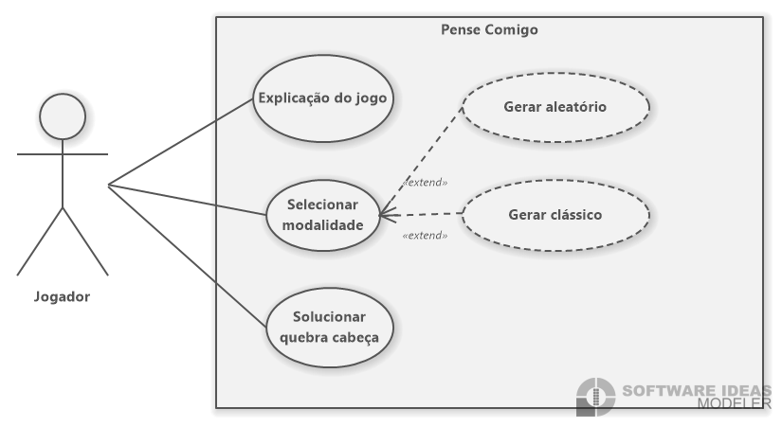
Figura 1 - Diagrama de Casos de Uso

4.4.2 Projeto

- Telas de Interface

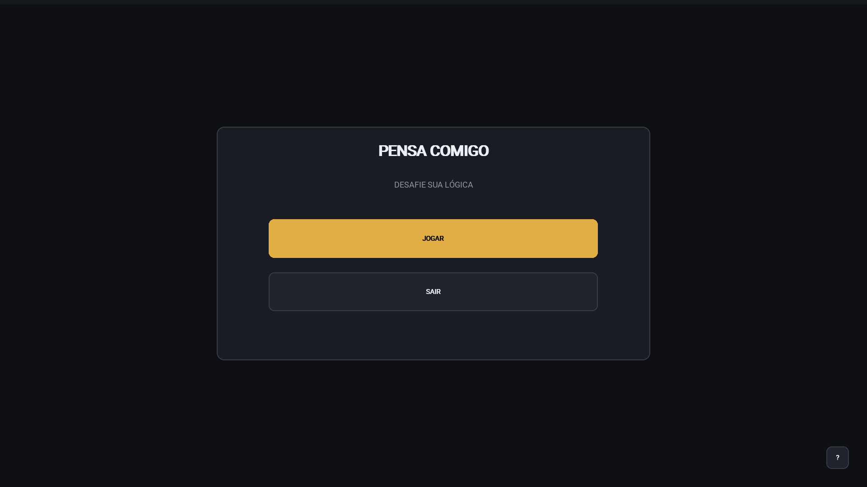
Figura 2 - Tela Inicial

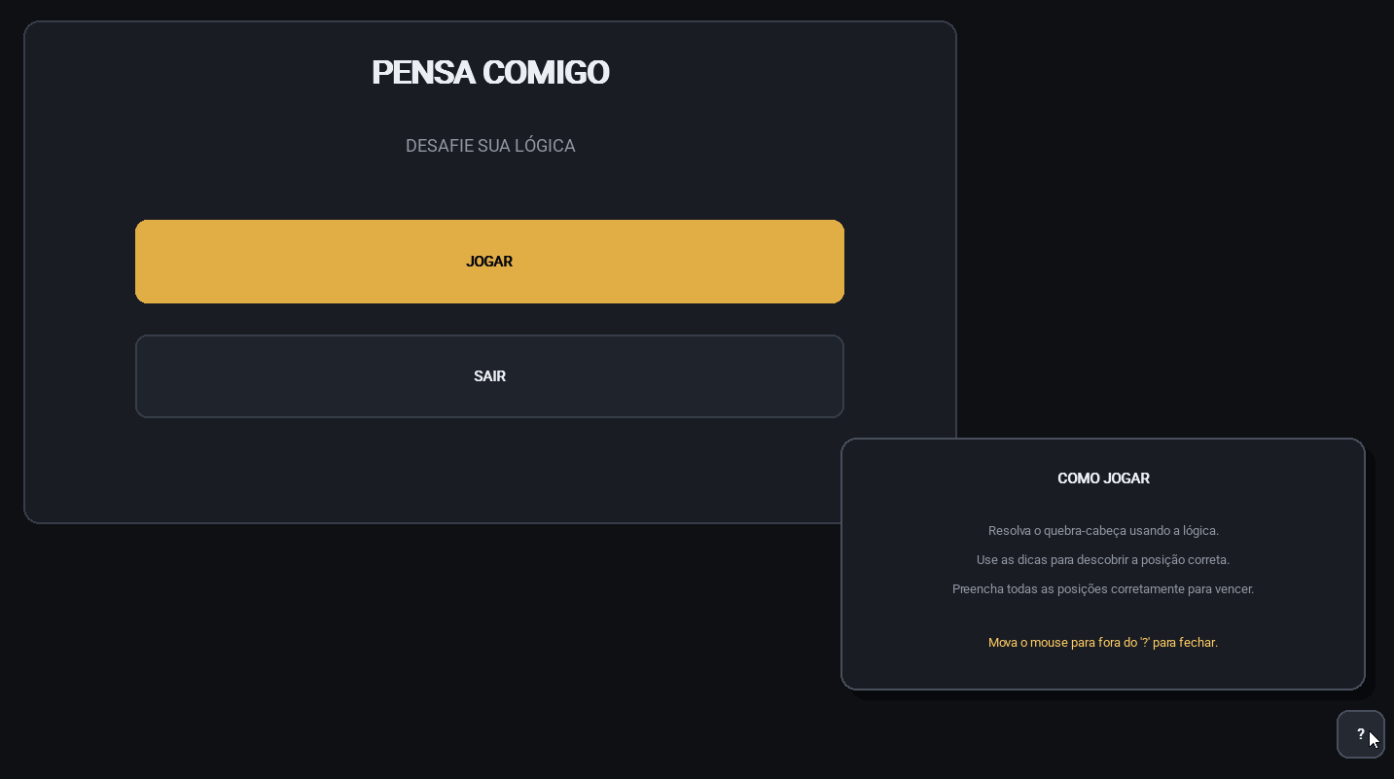
Figura 3 - Dicas na tela inicial
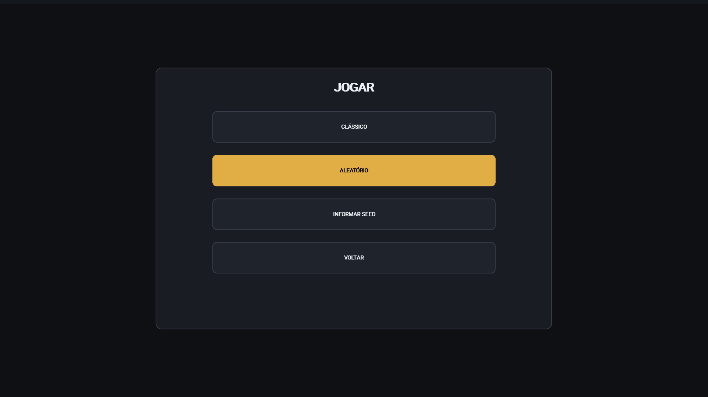
Figura 4 - Seletor de modo de jogo

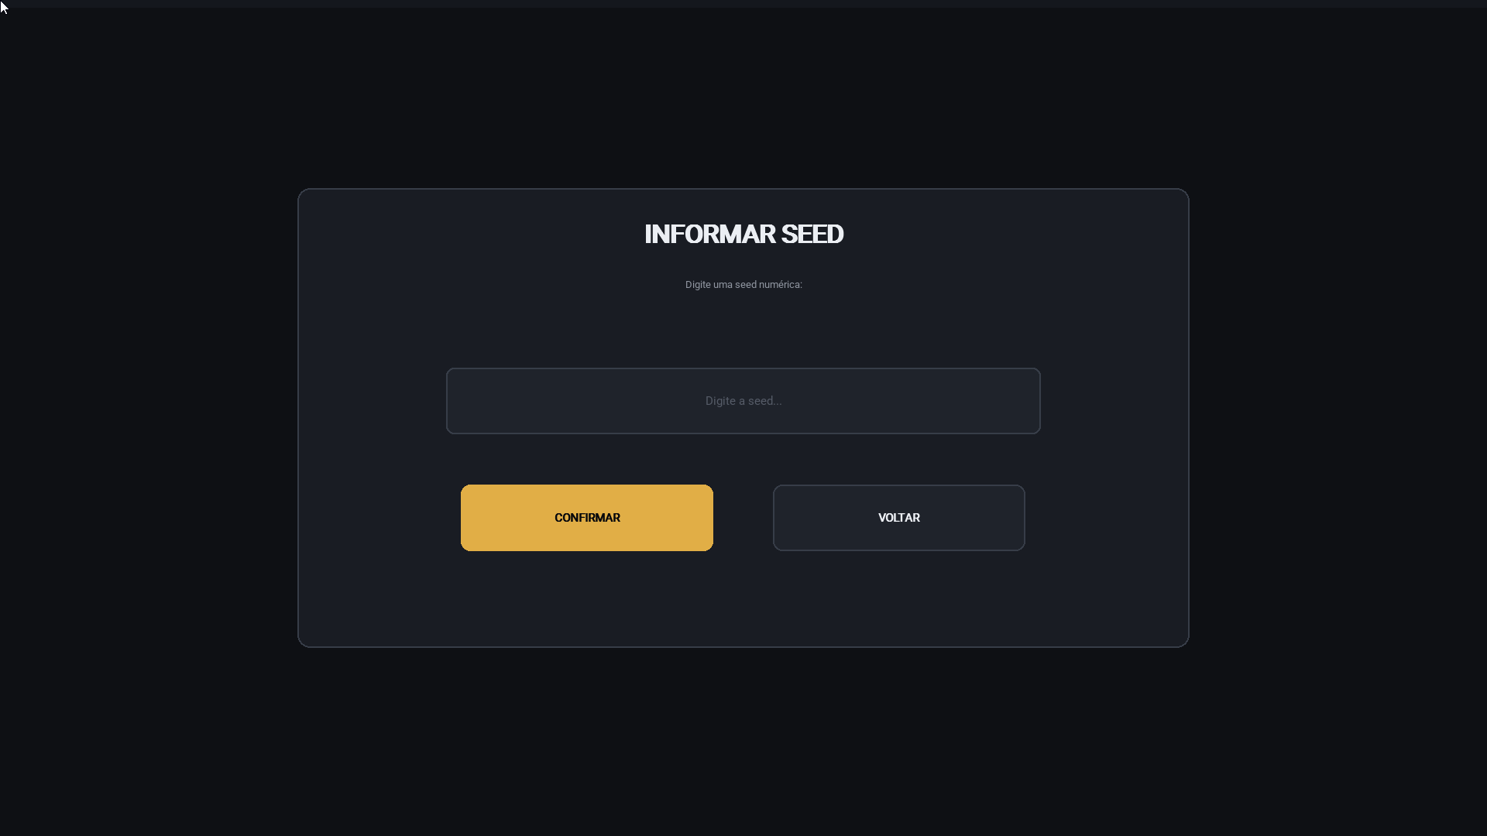
Figura 5 - Tela de informação da Seed
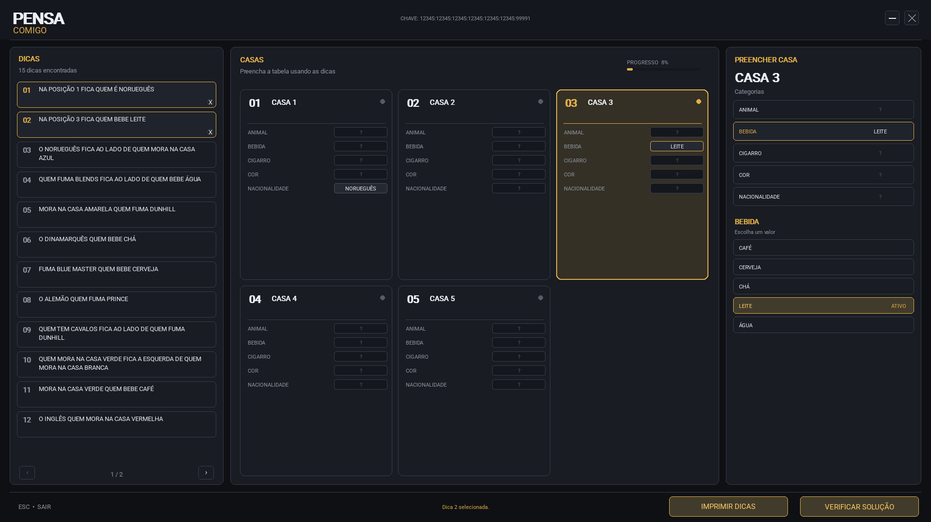
Figura 6 - Tela do Jogo

- Manipulação de dados:

O jogo não grava nenhuma informação em arquivos ou banco de dados. Apenas confere com base nas informações geradas pelo próprio jogo, mantendo apenas a manipulação dos mesmos em memória RAM.

- Tecnologias de Programação:

O jogo foi desenvolvido utilizando a linguagem Python, e os módulos Pygame, Random e OS

4.4.3 Codificação

zebra.py:
__init__(chave)
Causa a inicialização do módulo. Define a pasta onde ficam as informações de categoria e seus valores. O parâmetro chave é utilizado em outros métodos do módulo para validação de respostas e geração de dicas. O valor padrão de chave, caso o mesmo não seja informado, é ‘12345123451234512345123451234599991’. A chave aceita o valor com “:” entre divisores ou sem.

chaveFormatada()
Retorna a chave no formato ‘12345:12345:12345:12345:12345:12345:9991’. A chave é a que está ativa no programa após a inicialização.

buscaCategorias(mostraValores,mostraTodos)
Lista e retorna todas as categorias presentes na pasta definida na função __init()__. Se o parâmetro mostraValores for verdadeiro, retorna os nomes das categorias. Caso contrário, retorna os números das categorias. O valor padrão de mostraValores é verdadeiro caso o mesmo não seja informado. Se o parâmetro mostraTodos for verdadeiro, retorna todas as categorias disponíveis. Caso contrário, retorna apenas os valores que estão em uso pela chave definida no programa. O valor padrão de mostraTodos é falso caso o mesmo não seja informado.

buscaCategoria(categoria)
Retorna o nome da categoria de acordo com o número informado no parâmetro categoria, dentro da pasta informada na função __init__()

buscaValores(categoria,mostraValores,mostraVerbo,mostraTodos)
Lista e retorna todos os valores presentes de acordo com o valor informado no parâmetro categoria. Se o parâmetro mostraValores for verdadeiro, retorna os nomes das categorias. Caso contrário, retorna os números das categorias. O valor padrão de mostraValores é verdadeiro caso o mesmo não seja informado. Se o parâmetro mostraVerbo for verdadeiro, retorna também o verbo definido na primeira linha do arquivo da categoria (Ex. BEBE ÁGUA ao invés de retornar somente ÁGUA), caso contrário, ignora a primeira linha do arquivo. O valor padrão de mostraVerbo é falso caso o mesmo não seja informado. Se o parâmetro mostraTodos for verdadeiro, retorna todos os valores disponíveis para a categoria informada. Caso contrário, retorna apenas os valores que estão em uso pela chave definida no programa. O valor padrão de mostraTodos é falso caso o mesmo não seja informado.

buscaValor(dados)
Retorna o valor de uma certa categoria a partir de uma tupla ou lista com dois valores, sendo o primeiro valor o número da categoria e o segundo valor a posição do valor na categoria selecionada. Caso a posição seja igual a 0, retorna o verbo.

pegaResposta()
Com base na chave informada na função __init__(), vasculha as categorias e as posições conforme a chave, e retorna uma lista com 5 dicionários. Cada um dos dicionários tem o a chave com o nome da categoria, e o valor é o valor correspondente a posição do dicionário na lista. (Ex. Numa situação onde o campo Cor é Amarelo na primeira posição, o dicionário na posição 0 terá uma chave ‘Cor’ com o valor ‘Amarelo’.)

geraChave()
Gera uma chave nova para o programa. Ao gerar a chave, já é alterado diretamente no valor guardado na variável chave dentro da classe, afetando assim diretamente todas as funções. Gera uma chave com 35 numeros, sendo os 34 primeiros de 1 a 9, e o último de 1 a 3.

geraDica(tipo,dados1,dados2)
Gera uma dica em texto conforme os parâmetros. O parâmetro tipo pode ser dentre os seguintes valores: ‘POS’, ’EXTRA’, ’MESMAPOS’, ’ESQ’, ’ESQ+’, ’DIR’, ’DIR+’, ’LADO’ e ‘PONTA’, e, de acordo com esses valores, será como a dica em texto será gerada. As variáveis dados1 e dados2 são ambas tuplas ou listas, cujo primeiro valor representa a categoria, e o segundo valor representa a posição do valor na categoria selecionada. Faz uso da função buscaValor() mencionada anteriormente, e tem uma função interna corrigeGramatica() que faz substituições no texto gerado para garantir uma frase gramatical correta na dica.

geraDicas(geraExtra)
Gera de acordo com um conjunto de regras as dicas utilizadas para a solução do quebra-cabeça. Existem 3 conjuntos de dicas definidos dentro desta função. Se o parâmetro geraExtra for verdadeiro, irão ser geradas as dicas do tipo ‘EXTRA’, que reflete valores que não constam em nenhuma das outras dicas. Caso contrário, apenas as dicas que não sejam do tipo ‘EXTRA’ serão gerados. O valor padrão de geraExtra é falso.

Interface:

cabecalho.py:

desenhar_cabecalho(janela,mouse_pos,largura,topo,botao_minimizar,botao_fechar,chave_formatada)

Desenha o cabeçalho principal da interface. Define o fundo e a linha de separação do cabeçalho, apresenta o nome do programa, a chave atualmente utilizada e os botões de minimizar e fechar. Também verifica a posição do mouse para alterar a aparência dos botões quando o cursor estiver sobre eles.

card_casa.py:

desenhar_card_casa(janela,rect,numero,selecionado,categorias,tabela_jogador)

Desenha o cartão correspondente a uma das casas do quebra-cabeça. O parâmetro numero identifica a casa e o parâmetro selecionado determina se ela está atualmente selecionada, alterando suas cores e bordas. A função apresenta as categorias e os valores preenchidos na casa, mostrando “?” nos campos que ainda não possuem valor.

casas.py:

desenhar_casas(janela,painel_central,categorias,tabela_jogador,casa_selecionada)

Desenha a área central da interface destinada às casas do quebra-cabeça. Calcula e apresenta o percentual de preenchimento da tabela, desenha a barra de progresso e organiza as cinco casas em uma grade de três colunas e duas linhas. Para cada casa, utiliza a função desenhar_card_casa() para apresentar seus dados e indicar a casa atualmente selecionada.

obter_rect_casas(painel_central)

Calcula as posições e dimensões dos cinco cartões das casas dentro do painel central, utilizando a mesma organização em três colunas e duas linhas. Retorna uma lista contendo os pygame.Rect correspondentes a cada casa, utilizada para identificar a área de interação de cada cartão.

dicas.py:

obter_limite_dicas(painel_esquerdo)

Calcula a quantidade máxima de dicas que pode ser apresentada simultaneamente no painel esquerdo, considerando a altura disponível, a altura de cada cartão de dica e o espaçamento entre eles. Garante que o resultado seja de pelo menos uma dica.

obter_total_paginas_dicas(dicas,painel_esquerdo)

Calcula a quantidade total de páginas necessárias para apresentar todas as dicas, utilizando como base a quantidade máxima de dicas que pode ser exibida no painel. Garante que exista pelo menos uma página.

obter_botoes_paginacao(painel_esquerdo)

Calcula e retorna os retângulos correspondentes aos botões de navegação anterior e próximo do painel de dicas. As posições são determinadas com base nas dimensões do painel esquerdo.

obter_rect_x_dica(rect)

Calcula e retorna o retângulo utilizado como botão para remover uma dica selecionada. A posição é determinada a partir do retângulo do cartão da dica.

desenhar_dicas(janela,painel_esquerdo,dicas,dica_selecionada,pagina_dicas,dicas_usadas=None)

Desenha o painel de dicas do jogo, apresentando as dicas disponíveis de acordo com a página selecionada. As dicas utilizadas são destacadas visualmente e podem apresentar um botão para removê-las da seleção. A função também desenha os controles de paginação e indica a página atual e o total de páginas disponíveis. O parâmetro dicas_usadas é opcional e, quando informado, permite identificar quais dicas estão atualmente selecionadas.

obter_rect_dicas(painel_esquerdo,dicas,pagina_dicas)

Calcula os retângulos correspondentes às dicas exibidas na página atual. Retorna uma lista contendo o índice de cada dica e seu respectivo pygame.Rect, permitindo identificar a área de interação de cada dica na interface.

investigacao.py:

desenhar_investigacao(janela,mouse_pos,painel_direito,categorias,dados_categorias,tabela_jogador,casa_selecionada,categoria_selecionada)

Desenha o painel utilizado para preencher uma casa do quebra-cabeça. Apresenta as categorias disponíveis e o valor atualmente atribuído à casa selecionada. Ao selecionar uma categoria, apresenta seus valores disponíveis e identifica visualmente os valores já utilizados em outras casas, o valor atualmente selecionado e os valores sobre os quais o cursor está posicionado.

obter_rect_categorias(painel_direito,categorias)

Calcula e retorna os retângulos correspondentes às categorias apresentadas no painel de investigação. Os retângulos são organizados verticalmente de acordo com a quantidade de categorias existentes.

obter_rect_valores(painel_direito,categorias,dados_categorias,categoria_selecionada)

Calcula e retorna os retângulos correspondentes aos valores da categoria selecionada. Cada item retornado contém o valor e seu respectivo pygame.Rect, permitindo identificar posteriormente qual valor foi selecionado pelo jogador.

rodape.py:

desenhar_rodape(janela,mouse_pos,largura,altura,rodape,painel_esquerdo,mensagem_jogo,cor_mensagem)

Desenha o rodapé da interface do jogo. Apresenta mensagens relacionadas ao estado do jogo, a indicação da tecla ESC para sair e os botões para verificar a solução e imprimir as dicas. A aparência dos botões é atualizada de acordo com a posição do mouse.

obter_rect_verificar(largura,altura,rodape)

Calcula e retorna o pygame.Rect correspondente ao botão de verificação da solução, utilizando as dimensões da janela e do rodapé para determinar sua posição.

obter_rect_imprimir(largura,altura,rodape)

Calcula e retorna o pygame.Rect correspondente ao botão de impressão das dicas, utilizando as dimensões da janela e do rodapé para determinar sua posição.

componentes.py:

texto(surface,mensagem,fonte,cor,x,y,centralizado=False)

Renderiza e apresenta um texto na superfície informada. O texto é desenhado utilizando a fonte e a cor recebidas como parâmetros. Quando o parâmetro centralizado for verdadeiro, o texto é centralizado nas coordenadas fornecidas; caso contrário, as coordenadas representam o canto superior esquerdo. Retorna o retângulo correspondente ao texto renderizado.

painel(surface,rect,cor=PAINEL,borda=BORDA,raio=10)

Desenha um painel retangular com bordas arredondadas na superfície informada. Os parâmetros cor, borda e raio permitem definir, respectivamente, a cor interna, a cor da borda e o raio dos cantos. Possui valores padrão para esses parâmetros.

botao(surface,rect,mensagem,mouse_pos,ativo=False)

Desenha um botão na interface e verifica se o cursor do mouse está sobre sua área. O parâmetro ativo permite indicar que o botão está selecionado, alterando sua aparência. Quando o cursor está sobre o botão, também é aplicada uma aparência específica de interação. Retorna um valor booleano indicando se o mouse está sobre o botão.

quebrar_texto(mensagem,fonte,largura_max)

Divide uma mensagem em várias linhas de acordo com a largura máxima especificada. A função avalia a largura das palavras utilizando a fonte informada e cria uma nova linha quando a próxima palavra ultrapassaria o limite estabelecido. Retorna uma lista contendo as linhas resultantes.

dimensoes.py:

criar_dimensoes(LARGURA,ALTURA)

Calcula as dimensões e posições dos principais elementos da interface a partir da largura e altura da janela. Define as dimensões dos painéis esquerdo, central e direito, além das áreas dos botões de minimizar e fechar. Retorna um dicionário contendo os pygame.Rect dos elementos calculados.

interface.py:

desenhar_interface(janela,mouse_pos,largura,altura,topo,rodape,painel_esquerdo,painel_central,painel_direito,botao_minimizar,botao_fechar,dicas,dica_selecionada,pagina_dicas,chave_formatada,categorias,tabela_jogador,casa_selecionada,dados_categorias,categoria_selecionada,mensagem_jogo,cor_mensagem,dicas_usadas=None)

Coordena a renderização completa da interface do jogo. Inicialmente preenche a janela com a cor de fundo e, em seguida, chama as funções responsáveis pelo cabeçalho, painel de dicas, casas, painel de investigação e rodapé. Ao final, atualiza a exibição da janela utilizando pygame.display.flip().

cores.py:

Este arquivo não possui funções, sendo utilizado para armazenar as cores utilizadas pela interface do programa. São definidas cores para fundos, painéis, bordas, textos e elementos de destaque, como amarelo, verde e vermelho.
fontes.py:

carregar_fonte(tamanho,negrito=False)

Localiza e carrega a fonte Roboto-Regular.ttf presente na pasta de fontes do projeto. Caso o arquivo da fonte exista, ele é carregado pelo pygame.font.Font com o tamanho informado e pode ser configurado em negrito. Caso o arquivo não seja encontrado, utiliza a fonte de sistema Arial como alternativa.

Além da função, o arquivo define fontes pré-configuradas para diferentes elementos da interface, como título, subtítulo, categorias, textos normais, textos pequenos, textos muito pequenos, casas e textos grandes.

4.4.4 Testes Previstos

Caso de teste | Dados de entrada | Processamento e resultado esperado
1 Menu | Entrar e sair do menu repetidas vezes | Abre a próxima tela sem problemas
2 Clássico | Gerar um quebra-cabeça no estilo Clássico | Gerado um quebra-cabeça com a chave 12345:12345:12345:12345:12345:12345:99991. Ao aplicar a solução, a solução deve apresentar como correta
3 Aleatório | Gerar um quebra-cabeça no estilo Aleatório | Gerado um quebra-cabeça com uma chave aleatória. Ao aplicar a solução, a solução deve apresentar como correta
4 Informar Seed | Informar uma chave para preenchimento. Analisar, sair, informar novamente a mesma chave. | Gerado o quebra-cabeça com uma chave especifica. Ao gerar, as opções, categorias, dicas e valores devem ser sempre as mesmas.
QUADRO 1 - Testes Previstos

4.5 MANUAL DO USUÁRIO

Manual do usuário encontra-se no Apêndice A.

5 CONCLUSÃO

Concluímos com base nos testes efetuados, conseguimos atingir nosso objetivo de criar um quebra-cabeça dinâmico, que consegue desafiar a capacidade de raciocínio das pessoas, e com rejogabilidade.

REFERÊNCIAS

BARBOSA, Marcos Antonio. Introdução à lógica matemática para acadêmicos. Curitiba, PR: Intersaberes, 2017. E-book. Disponível em: https://plataforma.bvirtual.com.br. Acesso em: 02 set 2026.

QUINSLER, Aline Purcote. Raciocínio lógico, crítico e analítico contábil. 1. ed. São Paulo: Contentus, 2021. E-book. Disponível em: https://plataforma.bvirtual.com.br. Acesso em: 01 set 2026.
APÊNDICE A – MANUAL DO USUÁRIO

- O usuário inicia o jogo
- O usuário opta por clicar em Jogar ou colocar o mouse no canto inferior direito para ver as informações sobre como jogar.
- Ao clicar em Jogar, o usuário tem 3 opções:
  - Clássico: Jogar a versão que sempre será uma mesma versão, sempre com as mesmas dicas, categorias e valores;
  - Aleatório: Jogar uma versão que alterna as dicas, seleciona 5 categorias de maneira aleatória dentre 9 opções internas, e, dentre essas categorias, 5 valores de maneira aleatória dentre 9 internas da categoria; ou
  - Informar Seed: Informar a informação com uma chave, para jogar novamente um jogo, seja para validar a resposta ou usar um desafio específico.
- Solucionar o jogo de acordo com as dicas. Do lado esquerdo aparecem as dicas, e pode existir mais de uma página de dicas. No meio, as casas para selecionar e definir os valores e, do lado direito, as informações para definir os valores para cada uma das categorias.
- Quando estiver confiante na resposta, o usuário clica no botão ‘Verificar Resposta’, e, caso correto, o jogo pede o nome para registro de quem conseguiu concluir essa chave. Caso a resposta estiver incorreta, o jogo fala ‘Solução Incorreta’ e o jogador pode continuar jogando.

